BREVET DE TECHNICIEN SUPERIEUR
Environnement Nucléaire

E4 : MODELISATION ET CHOIX TECHNIQUES EN
ENVIRONNEMENT NUCLEAIRE

U41 : Pré–étude et modélisation

SESSION 2014

Durée : 4 heures

Corrigé

1. | Production de déchets
1.1 | A_{1max} ≈ 90 A_{2max} ≈ 140 avec environ 8 % pour chaque produit.  Non,la classification périodique ne peut pas nous donner le nom de l’élément car les isotopes sont très nombreux pour des éléments voisins.
1.2 | Conservation du nombre de masses 235+1 =140+2+A soit A=94 ;  Conservation du nombre de charges 92 = 54+Z soit Z=92-54=38  Dans la classification, on trouve le strontium de numéro atomique 38 ; isotope 94  ${}_{92}^{ 235}U+{}_{0}^{ 1}n \overset{→}{} {}_{54}^{ 140}{Xe}+{}_{38}^{ 94}{Sr+2{}_{0}^{ 1}{n+énergie}}$${}_{?}^{ ?}X$
1.3.1 | document-réponse 1a ; les grandeurs A₀/2 et T_{1/2} doivent apparaitre correctement positionnées sur les axes${}_{40}^{ 93}{Zr}$
1.3.2 | Même nombre de masse et augmentation de 1 le nombre de charge ; il y a donc eu transformation d’un neutron en un proton, avec émission d’un électron : c’est un rayonnement β ⁻
2. | Contrôle de la température. Choix d’un capteur de température
2.1.1 | On relève U_{st} = 7V
2.1.2 | On relève U_{mes} = 6,3V
2.1.3 | Chute de tension due à la résistance du câble de liaison
2.1.4 | Il faut faire correspondre les valeurs de U_{mes} aux valeurs de température (donc 0V pour 250 °C, 9V pour 350 °C)
2.2.1 | Pour 350 °C, l’intensité vaut 20 mA. La loi d’Ohm donne Ra = 50 Ω
2.2.2 | La longueur de la liaison ne pose pas de problème. L’information est transmise sans atténuation par l’intensité du courant imposé par la source.
2.2.3 | C’est une situation de défaut (ouverture accidentelle de la boucle).
2.3.1 | E_{th} = C_{eau} . Δm_{eau}. Δθ ΔE_{th} = 3,97 x10⁹ J soit 3,97 GJ
2.3.2 | La puissance est la variation d’énergie en fonction du temps $P_{th}=\frac{{∆E}_{th}}{∆t}$; le débit a pour expression $Q_{eau}=\frac{{∆m}_{eau}}{∆t}$ ; on a donc P_{th} = C_{eau}. Q_{eau}. Δθ. soit P_{th} =3,97 GW ou 3970 MW
2.3.3 | η = 0,317 soit 31,7%.
3 | Créations d’effluents dans le circuit primaire
3.1.1 | Voir document réponse 1b
3.1 .2 | La lithine est une base ; un pH de 7,2 est dans le domaine basique.
3.2.1 | ${}_{3}^{ 6}{Li}+{}_{0}^{ 1}n \overset{→}{} {}_{1}^{ 3}{H }+ {}_{2}^{ 4}{He }$Il y a émission d’un noyau d’hélium, correspondant à un rayonnement alpha ; les parois arrêtent ces particules ; il n’y a donc pas de risque de contamination externe.
3.2.2 | Le mélange tritium HT - oxygène gazeux de l’air est un mélange explosif dans les proportions stœchiométriques.
3.2.3 | 2HT + O₂ -> 2 HTO
3.2.4 | Le calcul donne 90 MBq.h⁻¹ soit 25 kBq.s⁻¹
3.2.5 | Le rejet est 50 fois plus faible que la limite.
3.3.1 | ${}_{27}^{59}{Co}$+ ${}_{0}^{1}n$ -> ${}_{27}^{60}{Co}$ c’est le cobalt 60
3.3.2 | La fiche du cobalt indique 4,2 10¹³ Bq/g. Le rejet par an est de 7,6 µg.
4 | Intervention dans le local contenant un puisard
4.1 | On relève les énergies d’environ 0,66 MeV, 1,175 MeV et 1,33 MeV  Sur les fiches, on relève la présence de 137Cs (0,66 MeV) et 60Co (1,175 MeV et 1,33 MeV)
4.2.1 | On relève µ/ρ = 0,06 cm²/g pour 1,33 MeV ce qui donne µ = 0,68 cm⁻¹. Le plomb atténue environ 10 fois plus que l’eau et environ 10 000 fois plus que l’air.
4.2.2 | Sur le formulaire, on a  Le coefficient de transmission est
4.2.3 | soit 25%
4.2.4 | Ce sont les épaisseurs qui divisent respectivement le débit par 2 et par 10. Pour l’étude précédente, la division par 4 (25%) correspond à l’association de deux épaisseurs ½.
4.3.1 | DeD 1mSv/h Zone Jaune
4.3.2 | La surface de détection est de 15,55 cm² et le rendement de l’appareil est de 12,5%
4.3.3 | On a : surface du frottis < Surface détecteur  S Surface frottée 300 cm² ; rendement détecteur 0,2 ; rendement source 0,5  Coefficient d’arrachement théorique 0,1  As= 45 Bq.cm⁻²
4.3.4 | Activité 45 Bq/cm² > 4 Bq/cm² en contamination non fixée) Classe de propreté N2
4.4.1 | Démarche ALARA  D.A.T.E. (Distance, Activité, Temps, Ecran)
4.4.2 | S’il y a N personnes pour un débit Ded pendant t, alors Dose collective = Ded.N. t soit 1000.2.1.5 = 3000 H.µSv  ligne «Scénario 1» sur le document - réponse 4.
4.4.3 | La mise en eau atténue 10 fois ; le débit est alors de 0,1 mSv.h⁻¹ soit 100µSv.h⁻¹ ; document - réponse 4.  Le plomb divise par 2 le débit ; il reste donc 50µSv.h⁻¹ document - réponse
4.4.4 | Sans protections, la dose reçue est très importante ; l’ajout de matelas augmente la dose à cause du temps de pose. On choisira le scénario 2 pour lequel la dose équivalente collective de l’intervention est la plus faible.

DOCUMENT – REPONSE 1a

T_{1/2}

A₀ /2

DOCUMENT – REPONSE 1b
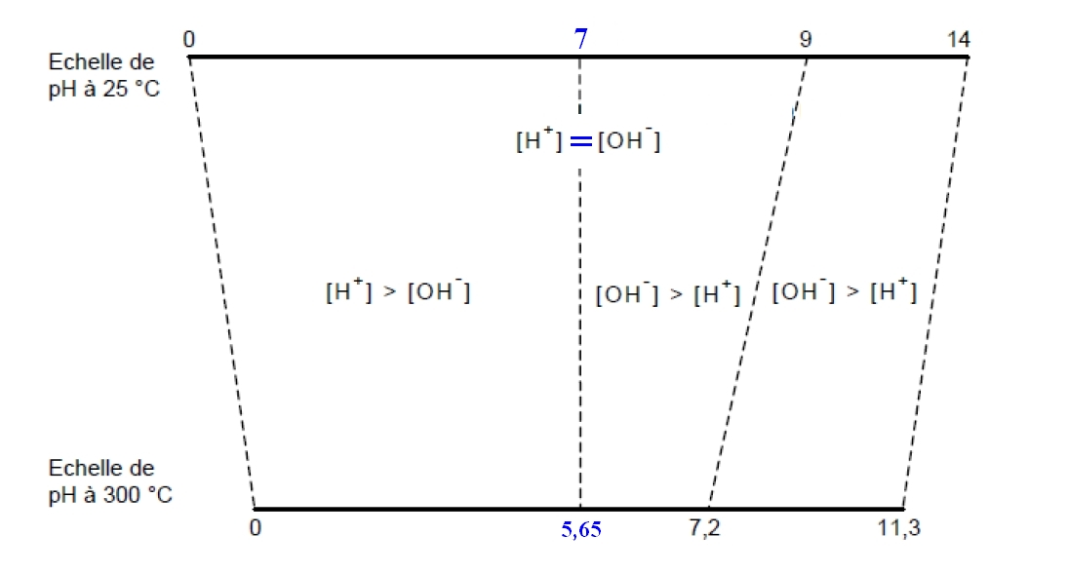
acide
DOCUMENT – REPONSE 2

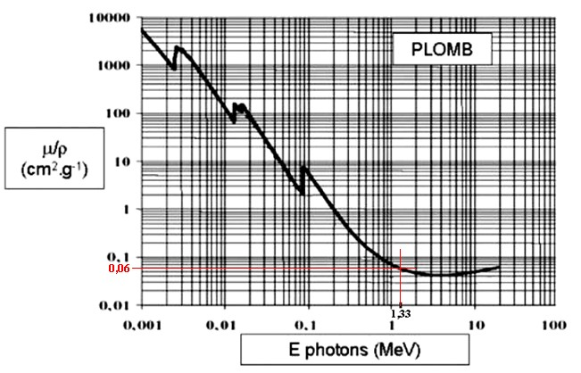

DOCUMENT – REPONSE 3

coefficients d'atténuation | µ/ρ | ρ | µ
unités | cm².g⁻¹ | g.cm⁻³ | cm⁻¹
air | 0,05 | 1,29.10⁻³ | 6,47.10⁻⁵
eau | 0,06 | 1 | 6,00.10⁻²
plomb | 0,06 | 11,34 | 0,68 ou 6,8 .10⁻¹

DOCUMENT – REPONSE 4

 | Phase | (µSv/h) | Nombre intervenants  (H) | t_{expo}  (h) | Dose équivalente collective (H.µSv/phase) | Dose équivalente individuelle  (µSv)
Scénario 1  (sans optimisation) | Intervention | 1000 | 2 | 1,5 | 3000 | 1500
Scénario 1  (sans optimisation) | Dose équivalente collective de l’intervention  en H.µSv |  |  |  | 3000
Scénario 2  (mise en eau du puisard) | Mise en eau | 1000 | 1 | 0,025 | 25 | 25
Scénario 2  (mise en eau du puisard) | Intervention | 100 | 2 | 1,5 | 300 | 150
Scénario 2  (mise en eau du puisard) | Dose équivalente collective de l’intervention  en H.µSv |  |  |  | 325
Scénario 3  (mise en eau et matelas de plomb) | Mise en eau | 1000 | 1 | 0,025 | 25 | 25
Scénario 3  (mise en eau et matelas de plomb) | Pose écran | 100 | 2 | 0,5 | 100 | 50
Scénario 3  (mise en eau et matelas de plomb) | Intervention | 50 | 2 | 1,5 | 150 | 75
Scénario 3  (mise en eau et matelas de plomb) | Dépose écran | 100 | 2 | 0,5 | 100 | 50
Scénario 3  (mise en eau et matelas de plomb) | Dose équivalente collective de l’intervention  en H.µSv |  |  |  | 375

